**Φυσική Β Γυμνασίου**

**Τα φυσικά μεγέθη και οι μονάδες τους**

**Φυσικό μέγεθος** : ονομάζεται κάθε ποσότητα που μπορεί να μετρηθεί.

**Μέτρηση** ενός φυσικού μεγέθους είναι η σύγκρισή του με ένα ομοειδές μέγεθος που το ονομάζουμε μονάδα μέτρησης. Π.χ. για να μετρήσουμε το μήκος ενός αντικειμένου το συγκρίνουμε με το μέτρο, τη μονάδα μέτρησής του.

**Θεμελιώδη και παράγωγα μεγέθη** : Θεμελιώδη ονομάζονται τα φυσικά μεγέθη που δεν ορίζονται με τη βοήθεια άλλων φυσικών μεγεθών, αλλά άμεσα από τη διαίσθησή μας. Παράγωγα μεγέθη είναι αυτά που ορίζονται με απλές μαθηματικές σχέσεις από τα θεμελιώδη. **Διεθνές σύστημα μονάδων S.I.** : Το διεθνές σύστημα μονάδων S.I. (Système International d'unités ) είναι το σύνολο των μονάδων των θεμελιωδών και των παράγωγων μεγεθών.

Τα θεμελιώδη μεγέθη στο S.I. συνολικά είναι 7:

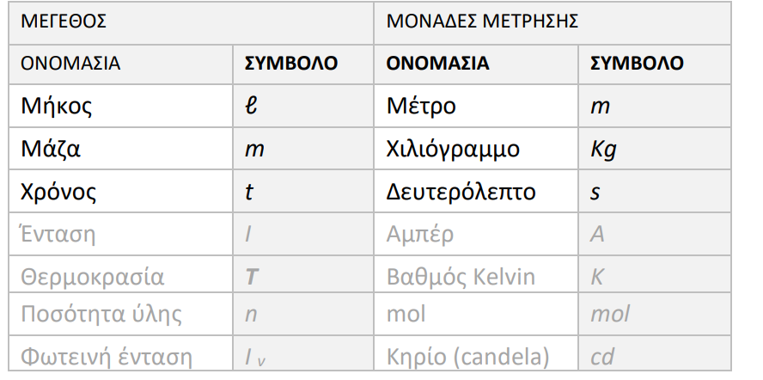

**Μήκος :** Μονάδα μέτρησης του μήκους στο SI είναι το μέτρο m. Κάποια πολλαπλάσια και υποδιαιρέσεις του μέτρου είναι χιλιόμετρο : 1 km = 1.000 m εκατοστόμετρο : 1 cm = 0,01 m χιλιοστόμετρο : 1mm = 0,001m

**Μάζα** : Μονάδα μέτρησης της μάζας στο SI είναι το χιλιόγραμμο kg. Κάποια πολλαπλάσια και υποδιαιρέσεις του κιλού είναι τόνος : 1 tn = 1000 kg γραμμάριο : 1 g = 0,001 kg

**Χρόνος** : Μονάδα μέτρησης του χρόνου στο SI είναι το δευτερόλεπτο s. Κάποια πολλαπλάσια του δευτερολέπτου είναι λεπτό : 1 min = 60s ώρα: 1h=3600s

Εικόνα που περιέχει κείμενο, στιγμιότυπο οθόνης, γραμματοσειρά, λευκό

Περιγραφή που δημιουργήθηκε αυτόματα

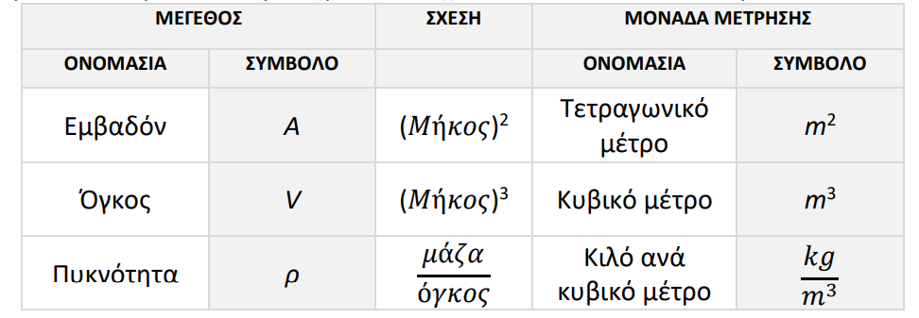**Παράγωγα μεγέθη** : Στα παράγωγα μεγέθη, οι μονάδες τους προκύπτουν από τις μονάδες των θεμελιωδών, μέσω των μαθηματικών σχέσεων που τα συνδέουν με αυτά.

**Εμβαδόν** : Η μονάδα μέτρησης του εμβαδού στο SI είναι το τετραγωνικό μέτρο m2 . Το τετραγωνικό μέτρο είναι το εμβαδόν ενός τετραγώνου με πλευρά 1 m. Κάποια πολλαπλάσια και υποδιαιρέσεις του τετραγωνικού μέτρου είναι

-Τετραγωνικό χιλιόμετρο : 1 km2 = 1.000.000 m2

-Τετραγωνικό εκατοστόμετρο : 1 cm2 = 0,0001 m2

**Όγκος** : Η μονάδα μέτρησης του όγκου στο SI είναι το κυβικό μέτρο m3. Το κυβικό μέτρο είναι ο όγκος ενός κύβου με ακμή 1m. Κάποια υποπολλαπλάσια του κυβικού μέτρου είναι -Κυβικό δεκατόμετρο ή λίτρο: 1L= 1dm3 =0,001m3

-Κυβικό εκατοστόμετρο ή μιλιλίτρο: 1mL= 1 cm3 =0,000001 m3

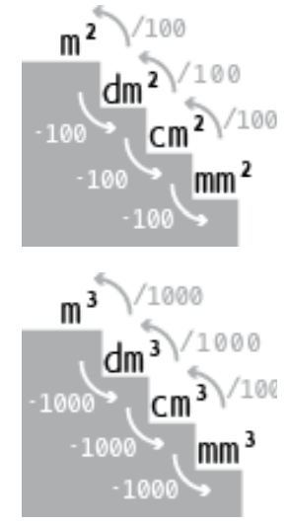

**Πυκνότητα** : Πυκνότητα (ρ) ενός υλικού ορίζεται ως το πηλίκο της μάζας ενός σώματος από το υλικό αυτό προς τον όγκο του.

𝜋𝜐𝜅𝜈ό𝜏𝜂𝜏𝛼 = $\frac{μάζα}{όγκος}$ ή συμβολικά : 𝜌 = $\frac{m}{V}$

Η πυκνότητα εξαρτάται μόνο από το υλικό κάθε σώματος. Έτσι δεν εξαρτάται από το σχήμα, το μέγεθος ή την ποσότητά του. Π.χ. Είτε πάρουμε μία σιδηροδοκό είτε ένα ρίνισμα σιδήρου, η πυκνότητα θα είναι η ίδια και χαρακτηριστική του σιδήρου. Αφού μονάδα μέτρησης της μάζας είναι το κιλό και του όγκου το κυβικό μέτρο, η μονάδα μέτρησης της πυκνότητας στο SI θα είναι το κιλό ανά κυβικό μέτρο Kg/m3 .

**Μετατροπή μονάδων πυκνότητας** : Όταν θέλουμε τις μονάδες μέτρησης παράγωγων μεγεθών στο S.I. μετατρέπουμε τις επιμέρους θεμελιώδεις μονάδες στο S.I.. Δηλαδή αν μας δίνεται πυκνότητα σε g/cm3 , πρέπει να τη μετατρέψουμε τα g σε Kg και τα cm3 σε m3 . Έτσι, το 1 g/cm3 στο S.I. θα είναι:

1 = = 1000 𝑘𝑔 / 𝑚3

**Κινήσεις**

Η κίνηση είναι χαρακτηριστική ιδιότητα της ύλης και γίνεται αισθητή όταν ένα σώμα αλλάζει θέση σε σχέση με ένα άλλο.

• Θέση : ορίζει που βρίσκεται το σώμα κάποια δεδομένη χρονική στιγμή.

• Σημείο αναφοράς : Η σταθερή θέση στην κλίμακα από όπου μετράμε όλες τις θέσεις που θα βρεθεί το κινητό.

• Κατεύθυνση : Μας δείχνει προς τα πού θα πάει το κινητό.

• Απόσταση : Μας δείχνει πόσο απέχουν 2 θέσεις.

• Χρονική Στιγμή: Η ένδειξη ενός χρονομέτρου.

• Χρονική Διάρκεια : το χρονικό διάστημα μεταξύ 2 χρονικών στιγμών

Δt = tτελ – tαρχ

•Μετατόπιση : Η μεταβολή της θέσης ενός σώματος. Δχ = χτελ – χαρχ

• Τροχιά : ονομάζουμε την νοητή γραμμή που ενώνει το σύνολο των διαδοχικών θέσεων που πέρασε πριν το κινητό.

• Ταχύτητα : είναι το μέγεθος που δείχνει πόσο γρήγορα ή αργά κινείται ένα σώμα.

1. Πως προσδιορίζεται η θέση ( χ ) ενός αντικειμένου ; Η θέση ενός αντικειμένου είναι σχετική και εξαρτάται από τον παρατηρητή και το σύστημα αναφοράς. Η θέση x ενός σώματος σε μία ευθεία καθορίζεται σε σχέση με ένα σημείο που έχουμε επιλέξει ως σημείο αναφοράς (το σημείο 0 σε ένα άξονα συντεταγμένων). Προσδιορίζεται με έναν αριθμό που δείχνει την απόσταση του σημείου από το σημείο αναφοράς και ένα πρόσημο που δηλώνει την κατεύθυνση δηλαδή αν το σώμα είναι δεξιά (+) ή αριστερά

(-) από το σημείο αναφοράς.

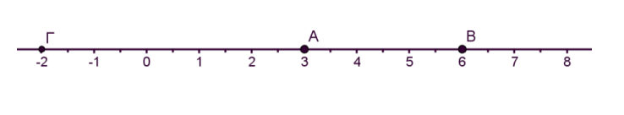

Πχ. το σώμα Α βρίσκεται στη θέση Χα = 3 m, το σώμα Β βρίσκεται στη θέση Χβ = 6m ενώ το σώμα Γ στη θέση Χγ = - 2 m

1. Πως βρίσκουμε τη μετατόπιση ( Δχ ) ενός σώματος ; Ένα σώμα θα λέμε ότι κινείται ή μετατοπίζεται όταν αλλάζει η θέση του. Μετατόπιση ενός σώματος ονομάζουμε τη διαφορά της τελικής θέσης του σώματος μείον την αρχική θέση του σώματος.

Εικόνα που περιέχει γραμμή, κείμενο, γραμματοσειρά, γράφημα

Περιγραφή που δημιουργήθηκε αυτόματα

• Θετική μετατόπιση έχουμε όταν το σώμα κινείται προς τα δεξιά • Αρνητική μετατόπιση έχουμε όταν το σώμα κινείται προς τα αριστερά .

**Μονόμετρα & διανυσματικά μεγέθη** : Τα φυσικά μεγέθη τα χωρίζουμε σε : Μονόμετρα που είναι τα μεγέθη που μπορούν να προσδιοριστούν μόνο με το μέτρο τους (πχ. μάζα, χρόνος, εμβαδόν, πυκνότητα, όγκος, απόσταση) και σε Διανυσματικά που είναι τα μεγέθη που χρειάζονται εκτός από το μέτρο τους και την κατεύθυνσή τους (πχ. θέση, μετατόπιση, ταχύτητα, δύναμη).

**Διάστημα της κίνησης** : Διάστημα (ή απόσταση) ονομάζουμε το μήκος της διαδρομής που διένυσε το σώμα. Για το διάστημα δε μας ενδιαφέρει η κατεύθυνση της κίνησης , απλώς το μήκος της διαδρομής.

**Η ΕΝΝΟΙΑ ΤΗΣ ΤΑΧΥΤΗΤΑΣ**

1. Πως ορίζουμε τη ταχύτητα ενός σώματος ; Η ταχύτητα ενός σώματος δείχνει το πόσο γρήγορα ή αργά κινείται ένα σώμα. Σχετίζεται με τη μετατόπιση του σώματος αλλά και με το χρόνο που χρειάζεται για να γίνει αυτή η μετατόπιση.
2. Μέση ταχύτητα ενός σώματος ονομάζουμε το πηλίκο του μήκους της διαδρομής που διένυσε ένα σώμα σε κάποιο χρονικό διάστημα προς το χρονικό διάστημα που έγινε αυτή η διαδρομή.

Εικόνα που περιέχει κείμενο, γραμματοσειρά, στιγμιότυπο οθόνης, γραμμή

Περιγραφή που δημιουργήθηκε αυτόματα

* Ποια είναι η μονάδα μέτρησης της ταχύτητας στο S.I. ; Σύμφωνα με τον τύπο ορισμού της ταχύτητας , η μονάδα μέτρησης της ταχύτητας είναι το 1 **m/sec**. Άλλες μονάδες μέτρησης είναι :

1 km/h , 1 km/sec , 1 cm/sec κ.α

**Τι είναι η στιγμιαία ταχύτητα** ; Όταν κινείται ένα σώμα, η ταχύτητά του δε παραμένει σταθερή αλλά μεταβάλλεται συνεχώς. Στιγμιαία ταχύτητα ονομάζεται η ταχύτητα που έχει το σώμα σε μία ορισμένη χρονική στιγμή.

***\*\*Πότε μια κίνηση λέγεται ευθύγραμμη ομαλή*** ; Μία κίνηση λέγεται ευθύγραμμη ομαλή όταν το σώμα έχει σταθερή ταχύτητα σε όλη τη διάρκεια της κίνησης.

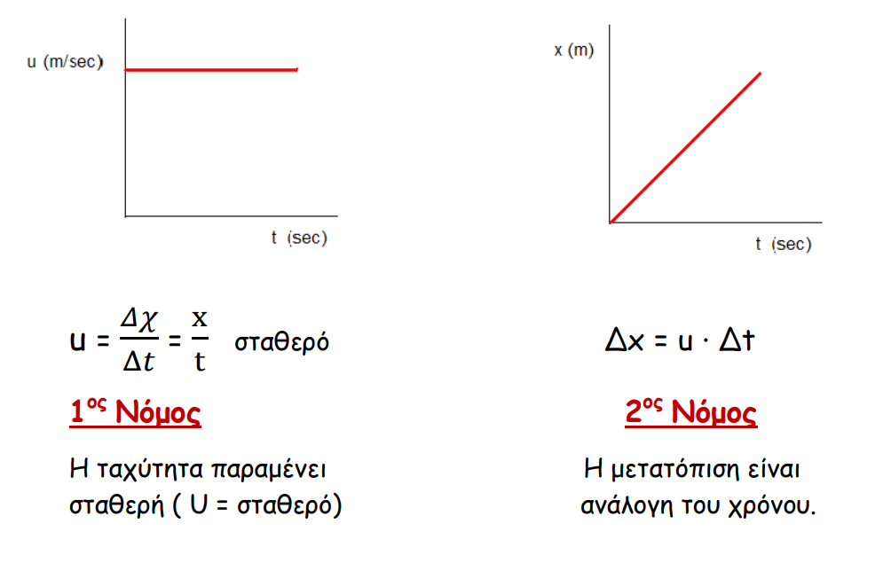

Εικόνα που περιέχει κείμενο, στιγμιότυπο οθόνης, γραμμή, διάγραμμα

Περιγραφή που δημιουργήθηκε αυτόματα

**Μεταβαλλόμενη κίνηση** : Ένα σώμα κάνει μεταβαλλόμενη κίνηση όταν η ταχύτητά του αλλάζει τιμή ή όταν αλλάζει κατεύθυνση.

Π.χ.1 Όταν είμαστε στο φανάρι και ανάβει πράσινο τότε από ταχύτητα μηδέν, ολοένα και αυξάνεται. Αντίστοιχα όταν πατάμε φρένο μειώνουμε την ταχύτητά μας μέχρι να μηδενιστεί.

Π.χ.2 Όταν στρίβουμε σε μια στροφή και δεν αλλάζουμε την τιμή της ταχύτητάς μας, δηλαδή 40 Km/hr πριν την στροφή και διατηρήσουμε στην στροφή τα 40 Km/hr, τότε επειδή αλλάζει η κατεύθυνση της ταχύτητας η κίνηση είναι μεταβαλλόμενη.

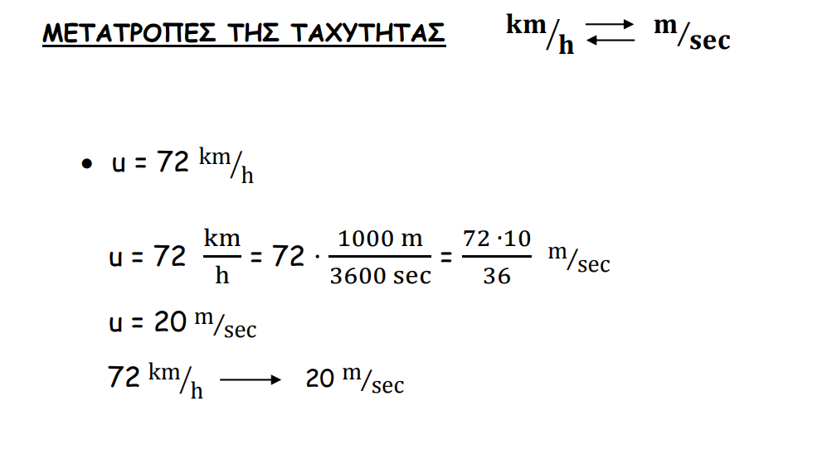

Εικόνα που περιέχει κείμενο, γραμματοσειρά, στιγμιότυπο οθόνης, διάγραμμα

Περιγραφή που δημιουργήθηκε αυτόματα

**Δυνάμεις**

Δύναμη είναι το αίτιο που μεταβάλλει την ταχύτητα των σωμάτων ή τα παραμορφώνει. Οι Δυνάμεις εμφανίζονται μεταξύ 2 σωμάτων. Το ένα ασκεί δύναμη στο άλλο και αλληλεπιδρούν. Ένα σώμα μόνο του ούτε ασκεί ούτε δέχεται Δύναμη.

Η Δύναμη

• Είναι μέγεθος Διανυσματικό

• Έχει μονάδες το Νιούτον (Ν)

• Συμβολίζεται με το F

• Ζωγραφίζεται με βέλος

• Όργανο μέτρησης είναι το δυναμόμετρο.

Κατηγορίες Δυνάμεων

**Από Επαφή Από Απόσταση**

a) Δυνάμεις σε σχοινιά

b) Δυνάμεις σε ελατήρια Α) Ηλεκτρικές Δυνάμεις

c) Δυνάμεις κατά τις κρούσεις

d) Τριβή Β) Μαγνητικές Δυνάμεις

e) Άνωση

f) Αντίσταση από αέρα Γ) Βαρυτικές Δυνάμεις

g) Αντίσταση από υγρά

**Νόμος του Hook** : Η επιμήκυνση ενός ελατηρίου είναι ανάλογη με την δύναμη που ασκείται σε αυτό.

**Βάρος** : είναι η δύναμη που ασκεί η γη στα σώματα.

**Βαρυτική Δύναμη** : είναι η δύναμη που αναπτύσσεται μεταξύ 2 μαζών. Οι βαρυτικές δυνάμεις είναι πάντα ελκτικές. Το βάρος έχει κατεύθυνση προς το κέντρο της γης στο συγκεκριμένο τόπο. Το βάρος μειώνεται όσο απομακρυνόμαστε από την επιφάνεια της θάλασσας. **Τριβή** : είναι η δύναμη που ασκείται από ένα σώμα σε ένα άλλο όταν βρίσκονται σε επαφή και το ένα κινείται ή τείνει να κινηθεί σε σχέση με το άλλο.

**Διεύθυνση Τριβής** : παράλληλη προς τις επιφάνειες

**Φορά τριβής ολίσθησης** : αντίθετη στην κίνηση του σώματος

Όλες οι δυνάμεις που τοποθετούνται στο σώμα, έχουν κοινή αφετηρία το κέντρο συμμετρίας του ή κέντρο μάζας τους.

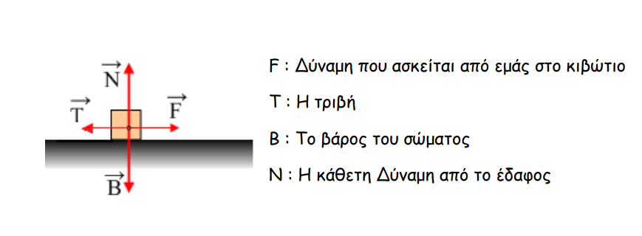

Εικόνα που περιέχει κείμενο, στιγμιότυπο οθόνης, αριθμός, γραμματοσειρά

Περιγραφή που δημιουργήθηκε αυτόματα

Εικόνα που περιέχει κείμενο, στιγμιότυπο οθόνης, γραμματοσειρά, σχεδίαση

Περιγραφή που δημιουργήθηκε αυτόματα